Forum Aktywizacji Obszarów Wiejskich oraz
Stowarzyszenie Inżynierów i Techników Rolnictwa
realizują operację:

Głos polskiej wsi
na Europejskim Parlamencie Wiejskim – II etap

Cel operacji:

Celem operacji jest zwiększenie aktywności lokalnych społeczności wiejskich w Polsce, w tym szczególnie osób poniżej 35 roku życia, w kreowaniu i wdrażaniu polityk wobec wsi oraz wymianie dobrych praktyk w rozwoju obszarów wiejskich.

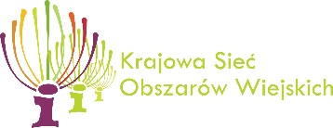
Bałtów, 19 maja br., godzina 10.00
Siedziba LGD Krzemienny Krąg, Bałtów 55
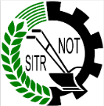
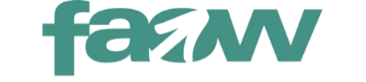
Instytucje odpowiedzialne za treść informacji:
Forum Aktywizacji Obszarów Wiejskich,
Stowarzyszenie Naukowo-Techniczne Inżynierów i Techników Rolnictwa

